Лабораторная работа №10.
Задание 1.
- Тема: Итерационные ЦВП с управлением по индексу и функции. Вариационный ряд.
- Цель: научиться строить вариационный ряд для решения задач средствами FreePascal.
- Используемое оборудование: ПК, среда программирования Lazarus.
- Постановка задачи: Дан одномерный массив. Упорядочить его по убыванию.
- Математическая модель:
Находим максимальное значение, сдвигаем его на самую «левую» позицию, в следующем этапе уже не учитываем его в проверке условия.
- Блок-схема: см. ниже
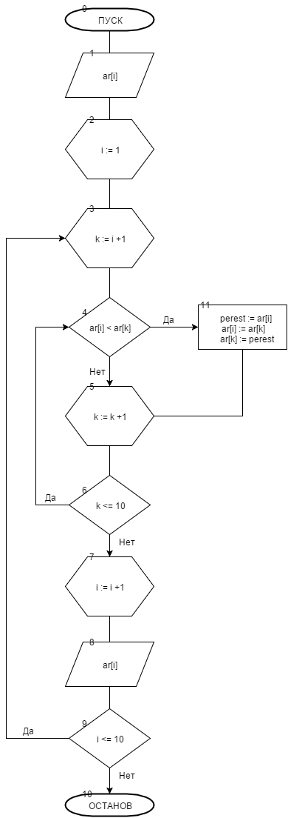

- Список идентификаторов:
Имя | Тип | Смысл
ar | Array of integer | Числовой массив
i | integer | Параметр цикла, индекс
k | integer | Параметр цикла, индекс
perest | integer | Для перестановки

- Код программы:
program lr10_task1;
var
perest, i, k: integer;
ar: array [1..10] of integer;

begin
randomize;
for i := 1 to 10 do begin
ar[i] := random(50)-15;
write(ar[i],' ');
end;
writeln();
writeln();
writeln('Sortiruem po ubyvaniy: ');
writeln();
for I := 1 to 10 do begin
for k := i + 1 to 10 do begin
if ( ar[i] <ar[k] ) then begin
perest := ar[i];
ar[i] := ar[k];
ar[k] := perest;
end;
end;
write(ar[i], ' ');
end;
readln;
end.

- Результат работы программы:
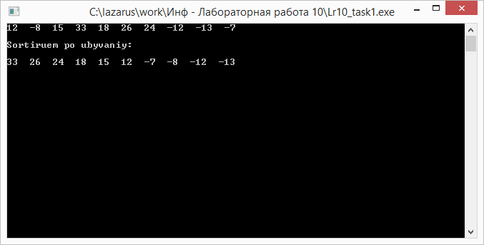

- Анализ результатов вычисления:
Находим максимальное значение, сдвигаем его на самую «левую» позицию, в следующем этапе уже не учитываем его в проверке условия.
- Вывод: программа работает корректно.
Задание 2.
- Тема: Итерационные ЦВП с управлением по индексу и функции. Вариационный ряд.
- Цель: научиться строить вариационный ряд для решения задач средствами FreePascal.
- Используемое оборудование: ПК, среда программирования Lazarus.
- Постановка задачи: Дан одномерный массив. Найти сумму четных (по значению) элементов массива.
- Математическая модель:
Проверим значение каждого элемента на четность. Если четный, то прибавим значение к переменной суммы.
- Блок-схема:
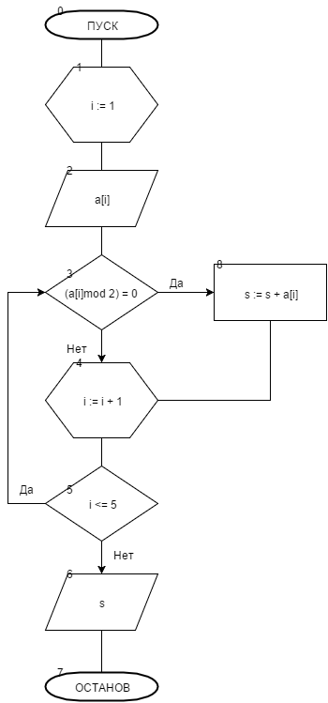

- Список идентификаторов:
Имя | Тип | Смысл
a | Array of integer | Числовой массив
i | integer | Параметр цикла, индекс
s | integer | Сумма четных по значению элементов

- Код программы:
program Lr10_task2;
var
a : array [1..5] of integer;
i,s : integer;

begin
for i := 1 to 5 do begin
readln(a[i]);
if (a[i] mod 2) = 0 then
s := s + a[i];

end;
writeln('Summa chetnyh elementov po zn ravna : ',s);
readln;
end.

- Результат работы программы:
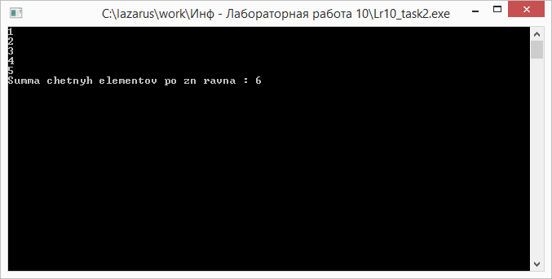

- Анализ результатов вычисления:
Проверяем элемент массива на четность и если он четный, прибавляем его значение к переменной суммы.
- Вывод: программа работает корректно.

Задание 3.
- Тема: Итерационные ЦВП с управлением по индексу и функции. Вариационный ряд.
- Цель: научиться строить вариационный ряд для решения задач средствами FreePascal.
- Используемое оборудование: ПК, среда программирования Lazarus.
- Постановка задачи: Дан одномерный массив. С клавиатуры вводится число. Если такое число есть в массиве, то выводится его номер.
- Математическая модель:
Проверим, равняется ли какой-нибудь элемент массива нашему числу. Если да, то выведем на экран его номер.
- Блок-схема:
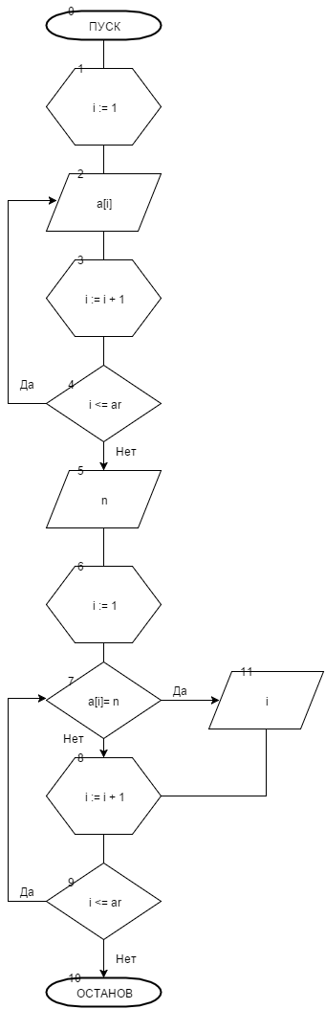

- Список идентификаторов:
Имя | Тип | Смысл
a | Array of integer | Числовой массив
i | integer | Параметр цикла, индекс
n | integer | Число, номер которого мы щем в массиве
ar | integer | Кол-во элементов массива

- Код программы:
program Lr10_task3;
var
a : array [1..5] of integer;
i,n,ar : integer;

begin
ar := 5;
for i := 1 to ar do begin
writeln('Vvedite ',i,' -i element massiva ');
readln(a[i]);
end;

writeln('Vvedite chislo dly proverki '); readln(n);
writeln();
for i:= 1 to ar do begin
if a[i] = n then
writeln(i);
end;

readln;
end.

- Результат работы программы:
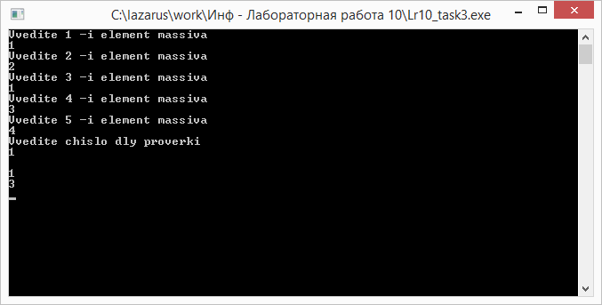

- Анализ результатов вычисления:
В цикле проверим, равняется ли какой-нибудь элемент массива нашему числу. Если да, то выведем на экран его номер.
- Вывод: программа работает корректно.

Задание 4.
- Тема: Итерационные ЦВП с управлением по индексу и функции. Вариационный ряд.
- Цель: научиться строить вариационный ряд для решения задач средствами FreePascal.
- Используемое оборудование: ПК, среда программирования Lazarus.
- Постановка задачи: Дан одномерный массив. С клавиатуры вводится число. Найти сумму всех элементов массива, значения которых больше числа, введенного с клавиатуры.
- Математическая модель:
Если элемент массива больше заданного числа, то прибавялем его значение к переменной суммы.
- Блок-схема:
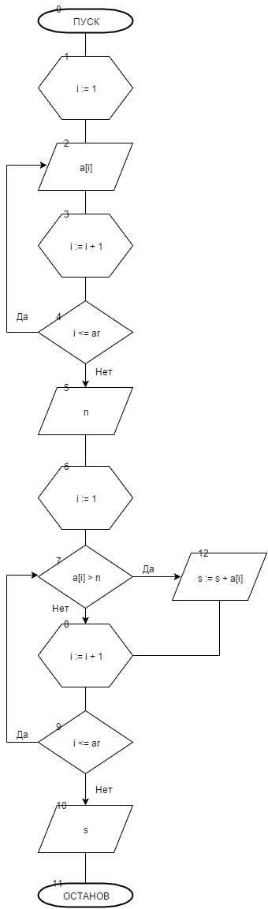

- Список идентификаторов:
Имя | Тип | Смысл
a | Array of integer | Числовой массив
i | integer | Параметр цикла, индекс
n | integer | Вводимое число
ar | integer | Кол-во элементов массива
s | integer | Сумма элеменов больше n

- Код программы:
program Lr10_task4;
var
a : array [1..5] of integer;
i,n,ar,s : integer;

begin
ar := 5;
for i := 1 to ar do begin
writeln('Vvedite ',i,' -i element massiva ');
readln(a[i]);
end;

writeln('Vvedite chislo dly proverki '); readln(n);

for i:= 1 to ar do begin
if a[i] > n then
s := s + a[i];
end;
writeln('Summa elementov > ',n,' ravna ',s);
readln;
end.

- Результат работы программы:
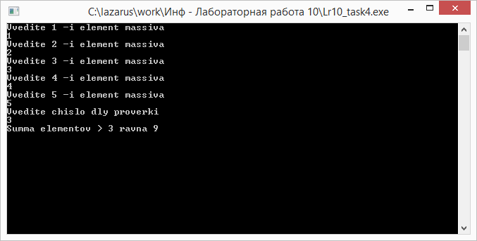

- Анализ результатов вычисления:
В цикле - если элемент массива больше заданного числа, то прибавялем его значение к переменной суммы.
- Вывод: программа работает корректно.

Задание 5.
- Тема: Итерационные ЦВП с управлением по индексу и функции. Вариационный ряд.
- Цель: научиться строить вариационный ряд для решения задач средствами FreePascal.
- Используемое оборудование: ПК, среда программирования Lazarus.
- Постановка задачи: Дан одномерный массив. Заменить все отрицательные элементы нулями.
- Математическая модель:
Если элемент массива отрицательный, то присваиваем ему значение 0.
- Блок-схема:
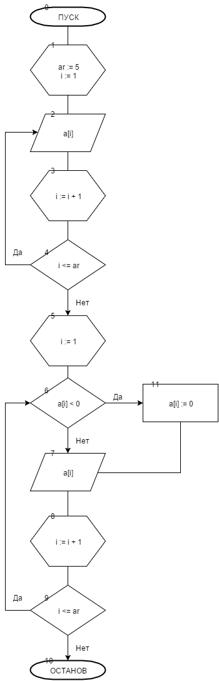

- Список идентификаторов:
Имя | Тип | Смысл
a | Array of integer | Числовой массив
i | integer | Параметр цикла, индекс
ar | integer | Кол-во элементов массива

- Код программы:
program Lr10_task5;
var
a : array [1..5] of integer;
i,ar : integer;

begin
ar := 5;
for i := 1 to ar do begin
writeln('Vvedite ',i,' -i element massiva ');
readln(a[i]);
end;

for i:= 1 to ar do begin
if a[i] < 0 then
a[i] := 0;
writeln(a[i]);
end;

readln;
end.

- Результат работы программы:
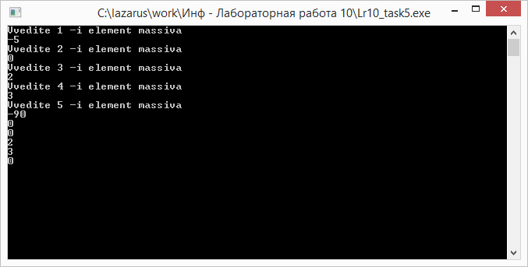

- Анализ результатов вычисления:
В цикле - если элемент массива отрицательный, то присваиваем ему значение 0.
- Вывод: программа работает корректно.

Задание 6.
- Тема: Итерационные ЦВП с управлением по индексу и функции. Вариационный ряд.
- Цель: научиться строить вариационный ряд для решения задач средствами FreePascal.
- Используемое оборудование: ПК, среда программирования Lazarus.
- Постановка задачи: дан одномерный массив. Найти его среднее арифметическое. Составить второй массив, элементами которого будут элементы первого массива, которые больше среднего арифметического. Остальные элементы заменить нулями. Массив отсортировать по убыванию.
- Математическая модель:
Считаем среднее арифметическое. Проверяем какие из элементов массива больше ср. арифм. и присваиваем их значения элементам второго массива. Затем отсортировываем получившийся массив по убыванию.
- Блок-схема:
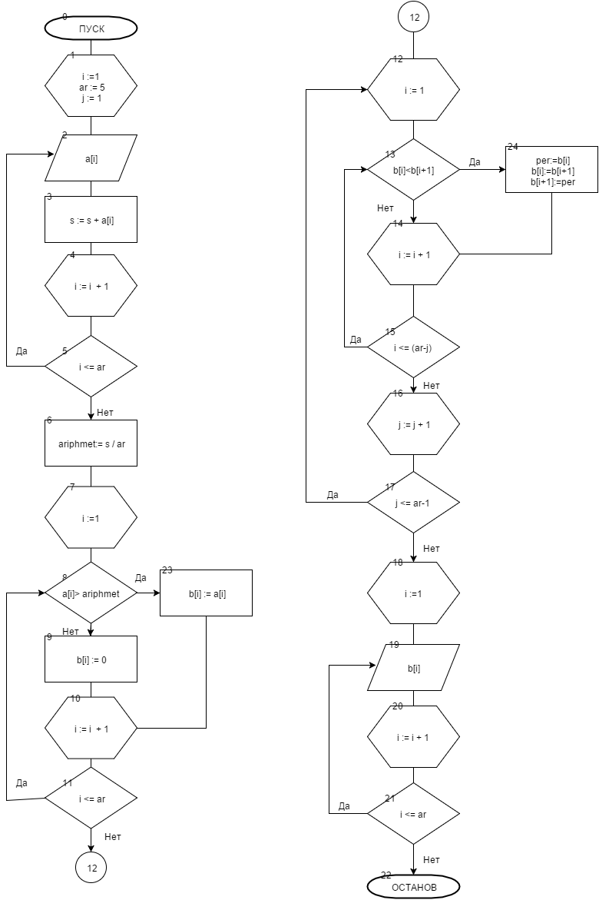

- Список идентификаторов:
Имя | Тип | Смысл
a | Array of integer | Числовой массив
b | Array of integer | Числовой массив
i | integer | Параметр цикла, индекс
ar | integer | Кол-во элементов массива
s | integer | Сумма
j | integer | Параметр цикла
per | integer | Для перестановки
ariphmet | real | Среднее арифметическое

program Lr10_task6;
var
a : array [1..5] of integer;
b : array [1..5] of integer;
i,ar,s,j,per : integer;
ariphmet : real;

begin
ar := 5;
for i := 1 to ar do begin
writeln('Vvedite ',i,' -i element massiva ');
readln(a[i]);
s := s + a[i];
end;

ariphmet := s / ar;

for i := 1 to ar do
if a[i] > ariphmet then
b[i] := a[i] else
b[i] := 0;

for j:=1 to ar-1 do
for i:=1 to ar-j do
begin
If b[i] < b[i+1] then
begin
per := b[i];
b[i] := b[i+1];
b[i+1] := per;
end;
end;

writeln('Srednee ariphemticheskoe elementov massiva A : ',ariphmet:2:5);
writeln;
writeln('Otsortirovanny po ubyvaniu massiv B:');
for i := 1 to ar do begin
writeln(b[i]);
end;

readln;
end.

- Результат работы программы:
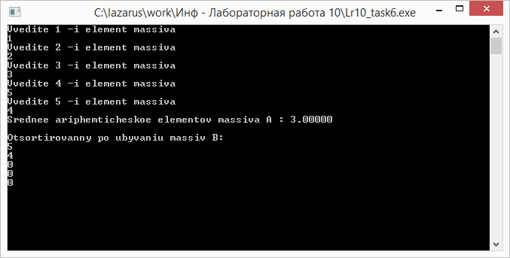

- Анализ результатов вычисления:
Считаем среднее арифметическое. Проверяем какие из элементов массива больше ср. арифм. и присваиваем их значения элементам второго массива. Затем отсортировываем получившийся массив по убыванию.
Вывод: программа работает корректно.

